https://www.novarepublika.cz/2025/09/jak-vidi-ruska-media-posun-ohledne-sily-sibire-2

Jak vidí ruská media posun ohledně Síly Sibiře 2


26. září 2025 Petr Vlk Z ruských zdrojů normálně Kosa nepřebírá. Ne proto, že by tam nešlo najít opravdu zajímavé věci, ale proto, že nechce být snadným terčem, že postuje ruské narativy a propagandu. Nic takového není pravda. Dnes už není problém se dostat k úderným, opravdu úderným, ještě letos na jaře v podstatě k velezrádným textům tvrdě účtujícím s předepsaným jediným správným názorem ohledně Ukrajiny a Ruska na těch nej nej mediálních platformách západního světa a dokonce už i Česka, o zbytku planety nehovoříc, nýbrž problém se koncentruje do polohy, co vybrat spíše! Fakt, služební voka a ucha fízlící všech druhů a typů – Cemperem a Kartouem počínajíc a strategickým sprosťákem Foltýnem konče!
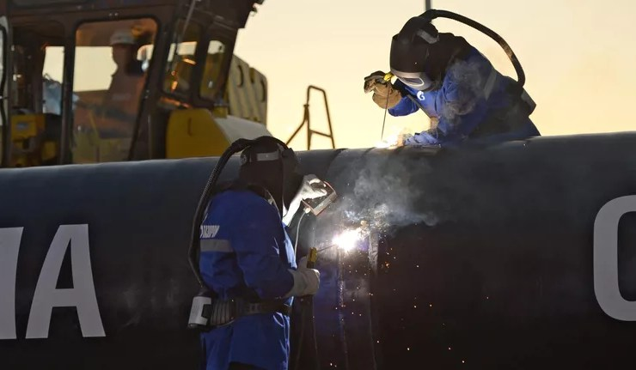
Nicméně dnes si uděláme, v tomto čísle výjimku. Bude zcela ruské. Tenhle příspěvek se vrací v podpisu memoranda o výstavbě Síly Sibiře 2 z ruského pohledu. Protože pro mne jde o historicky nejdůležitější globální investici celosvětového významu od rozpadu železné opony s obrovskými budoucími dopady.
Na snímku svářeči na stavbě plynovodu Síla Sibiře II

Paralelní článek zase popisuje uvažování předních ruských ekonomů a politických činitelů ohledně ruské ekonomiky na příští tři roky dopředu. Pokud teď nějaký ten pravověrný mává rukou a ohrnuje povýšeně pysk – pche ruská propaganda a vymývání mozků, škoda času, mohu mu jen doporučit, aby se ve své povýšenosti snížil na úroveň obyčejného člověka, alespoň jednou v životě a ten paralelní text si velice pozorně přečetl. A srovnal ho třeba s programovým prohlášením Fialova Obludária nebo s jejich předvolebními programy. Já osobně říkám, že přesně takovou analýzu, samozřejmě s vyjmenováním našich rizik a za použití našich čísel od české vlády bytostně postrádám řadu let.
Politické knihy
Ale teď si dáme tu sílu Sibiře 2.
„Все-таки запускают“: Запад возмутило решение России и Китая
podle překladače

„Vždyť to spustí“: Západ je rozrušen rozhodnutím Ruska a Číny
Rozsáhlý infrastrukturní projekt, který byl dlouho odkládán, dostal zelenou – Moskva a Peking podepsaly závazné memorandum o výstavbě plynovodu Síla Sibiře 2. Západ připouští, že by to mohlo „otřást“ globálním trhem s plynem. Plány USA na globální dominanci v energetickém sektoru jsou nyní ohroženy. RIA Novosti informuje o perspektivách, které se otevřely.

Dlouho očekávaný plynovod
Očekává se, že Gazprom a Čínská národní ropná společnost (CNPC) podepíší 30letou smlouvu.
Jak na okraji Východního ekonomického fóra (EEF) informoval ruský ministr energetiky Sergej Civilev, projekt je ve fázi předběžné studie proveditelnosti (FS).
Plynovod bude procházet Mongolskem a jeho kapacita bude 50 miliard metrů krychlových ročně. „Projekt je velmi složitý a bude vyžadovat výstavbu dlouhých liniípotrubí,“ řekl Tsivilev.
Ministerstvo energetiky upřesnilo, že termíny realizace a podrobnosti financování budou stanoveny později.
Připomeňme si, že dohoda o dodávkách plynu ze západosibiřských ložisek do Číny byla podepsána 8. května 2015, ale vzápětí nastala pauza: nedošlo ke shodě v otázkách investic a spolupráce. Další se objevily i ohledně trasy.
V květnu letošního roku však Putin a Si Ťin-pching nařídili příslušným resortům, aby vše urychlily. A nyní se projekt přesouvá do praktické roviny. Viz
Putin prohlásil, že „Síla Sibiře 2“ je jedním z největších projektů na světě.

Domácí položení
Podstatou memoranda je definovat klíčová technická řešení, dodavatele, termíny a zdroje financování. Detaily jsou však zatím povrchní. Dokument zaznamenává závazky stran pokračovat v práci v rámci dosaženého konsensu, vysvětlil agentuře RIA Novosti člen expertní rady Ruské plynárenské společnosti Pavel Maryšev.
Podle jeho odhadů bude plnohodnotná dohoda s největší pravděpodobností podepsána příští rok.«
V některých případech je však přípustné použít memorandum jako hlavní dokument, dodává Dmitrij Semenov, ekonom a mezinárodní právník.
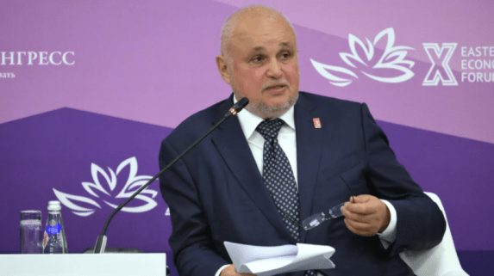
Další věc je, že od memoranda o porozumění k konečnému investičnímu rozhodnutí může vést dlouhá cesta. Například podobná zásadní dohoda o Síle Sibiře byla uzavřena v polovině první dekády 21. století a cenových dohod bylo dosaženo až v roce 2014.

Ruský ministr energetiky Sergej Civiljev na zasedání konference Energetika pro rozvoj Dálného Východu

Civilev prozradil, kdy bude určeno schéma financování projektu „Síla Sibiře – 2“

Kompenzace objemů
Pro Moskvu je tento plynovod strategicky důležitý, zejména v kontextu přeorientování exportních toků do Asie. Dodávky do Evropy se snížily ze 150 miliard metrů krychlových ročně na zhruba 40 miliard. To znamená, že se uvolnilo asi 100 miliard.
Kapacita současné „Síly Sibiře“ je 38 miliard metrů krychlových ročně a plánují ji zvýšit na 44. Novým plynovodem Rusko kompenzuje značnou část ztraceného exportu na evropský trh.
„Západosibiřská pole získají stabilní prodejní kanál s plánovaným objemem prodeje. To výrazně posílí pozici Gazpromu na rychle se rozvíjejícím asijském trhu, kde roste poptávka po zemním plynu,“ říká Naděžda Kapustina, profesorka na katedře ekonomické bezpečnosti a řízení rizik na Finanční univerzitě při vládě Ruské federace.
Kromě toho uvedení velkého plynovodu do provozu pomůže udržet výrobní kapacity v dobrém stavu: zabrání degradaci ložisek, erozi zařízení a nákladným opatřením na ochranu vrtů, upřesňuje Maryšev.

Strategické partnerství
Podle Statistického přehledu světové energie Energetického institutu dodalo Rusko v roce 2024 Číně 22 % jejího dovozu plynu – přibližně 38 miliard metrů krychlových (plynovodem a LNG).
Modernizovaný projekt Síla Sibiře zvýší podíl na 25 % a nový plynovod za 50 miliard dolarů jej zvýší na 50 %.
V nadcházejících letech se předpokládá, že Čína zažije boom spotřeby plynu. Podle agentury Bloomberg NEF se poptávka do roku 2030 zvýší o 45 % (oproti úrovni z roku 2022). Hlavním faktorem růstu je přechod průmyslu z uhlí na plyn.

Nezávislost a sebevědomí
V takové situaci nabývá Síla Sibiře 2 pro Peking zvláštního významu.
Spuštění plynovodu významně diverzifikuje energetickou bilanci Číny, která nakupuje LNG z USA, Kataru a Austrálie.
„Padesát miliard krychlových metrů sníží závislost na drahém LNG, kterého Čína v roce 2023 dovezla více než 60 milionů tun (asi 80 miliard krychlových metrů),“ říká generální ředitel strojírenské společnosti Intellity One.
Peking se bude cítit sebejistěji v obchodních sporech s Bílým domem. Navíc je dálnovýchodní trasa s celkovou kapacitou deset miliard metrů krychlových „na startovním bloku“, dodává Pavel Maryšev

Rovnváha sil
„Síla Sibiře 2“ výrazně zkomplikuje USA úkol dosáhnout absolutního globálního vůdčího postavení v dodávkách energie. Washington očekává do roku 2030 zdvojnásobení exportu ze současných 120 miliard krychlových metrů ročně.
Jak poznamenává Semenov, tento plán již selhává. Na jedné straně kvůli krokům předchozí americké administrativy, na druhé straně kvůli riskantním ekonomickým rozhodnutím Donalda Trumpa.
„Nový plynovod by mohl obrátit trh s LNG vzhůru nohama: Čína by již nepotřebovala ani polovinu svého současného dovozu. To vše jasně představuje hrozbu pro Trumpovy dalekosáhlé exportní plány,“ poznamenává Bloomberg .
Globální energetické trhy se změní, souhlasí britský deník Financial Times. Rusko a Čína obnovily globální hru o plyn, aniž by podepsaly jedinou smlouvu o dodávkách, uvádí deník.
A podle CNBC Moskva a Peking vyslaly Západu „odvážný“ signál: takové silné ekonomické vazby mezi Ruskem a Čínou vytvářejí alternativní systém energetické bezpečnosti nezávislý na západních dodavatelích.
*****
Z celého článku, který jinak nepřináší nic nového je nejdůležitější POSLEDNÍ VĚTA!
… takové silné ekonomické vazby mezi Ruskem a Čínou vytvářejí alternativní systém energetické bezpečnosti nezávislý na západních dodavatelích.
Západ byl zvyklý dosud vždycky a všude dominovat. Především na finančních trzích, v bankovnictví, jeho měny sloužily jako měny rezervní, ovládal globální instituce typu WB, IMF, Mezinárodní soud v Haagu a podobně.
Dobral k tomu globální kontrolu nad transferem technologií, která se mu v podstatě smrskla, díky obrovskému rozmachu všech možných výrob v Číně už jen na tu poslední, ale naprosto nejdůležitější – elektronické čipy a vše, co s jejich produkcí souvisí. Američané teď vsadili na kartu lídrovské pozice v produkci a prodeji energetických nosičů a to za každou cenu, protože dva jejich zásadní konkurenti -Čína a Indie jsou v obrovském defitu mezi vlastními zdroji a spotřebou. A jak nejsnáze podržet globální dominanci, než přiškrcením energetických kohoutů, ať už těch ropných nebo plynových?
Proto, alespoň pro mne je ono memorandum o porozumění ohledně Síly Sibiře 2 a dalšího plynovodu Vostok, zvyšující kapacitu Síly Sibiře 1 největším výstupem z jednání ŠOS v Pekingu. Navíc světodějného významu.
Kde, jako v posledních 30 létech Evropa a speciálně Evropská uHnie čumí jako trubka! Protože ztratila svoje trubky. Jednou pro vždy. Sama si to zařídila.
Ale to by bylo o něčem jiném, na jiný článek.
*
Petr Vlk, Kosa Zostra

